SEQUENCE 2 Diversité des climats dans le monde et des structures syntaxiques

Fiche de travail numéro 1:Tu préfères l’hiver ou l’été ? Diversité des climats
Durée: 45’
Reconnaître et nommer les grandes zones climatiques dans le monde
Mode de groupement: 
Matériel nécessaire: fiche de travail numéro 1
Consignes /supports: ci-dessous
- Selon ces planisphères, quels sont les deux paramètres essentiels qui caractérisent le climat?
- Aide-toi des légendes en anglais et des mots que tu reconnais en français.
- Documents déclencheurs sur les climats, le professeur peut apporter des compléments d’informations selon son programme sur les climats (mousson, climats montagnards, influences maritimes etc.)
- Travail des mots transparents français/anglais
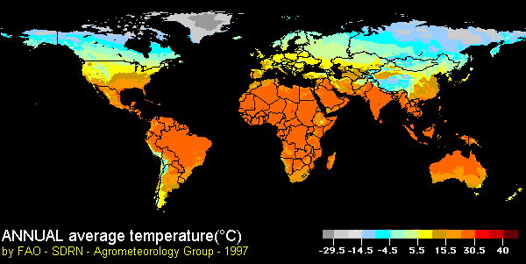
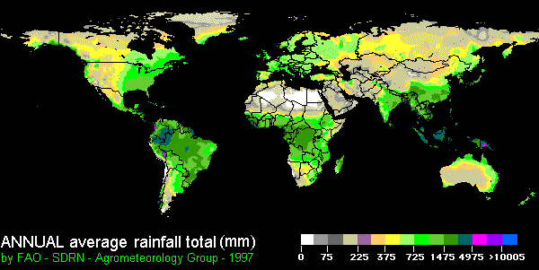
Les climats dans le monde
- Les températures et les précipitations forment les climats. Avec les deux cartes ci-dessus tu peux donc en déduire les climats dans les différentes zones du monde
- Avec tes crayons de couleurs, colorie les zones de la planisphère ci-dessous :
- désertiques (chaud et polaire)
- tropicales
- équatoriales
- tempérées
Pour t’aider: la zone tropicale est marquée par une saison sèche et une saison humide alors que la zone équatoriale est marquée par des pluies toute l’année.
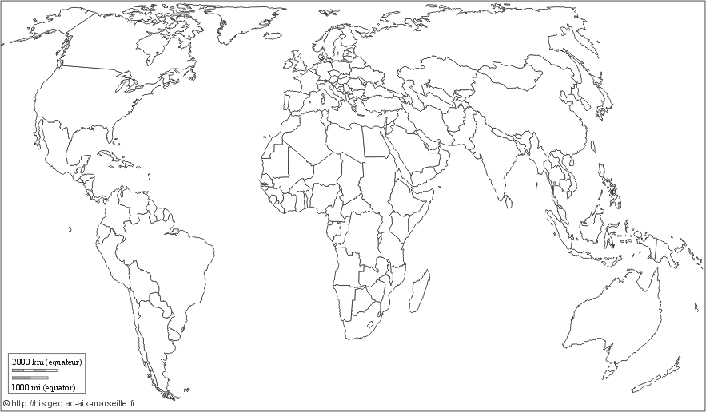
- Maintenant compare tes hypothèses avec la carte ci-dessous
- Il y a des différences?
- Essaie de comprendre pourquoi
